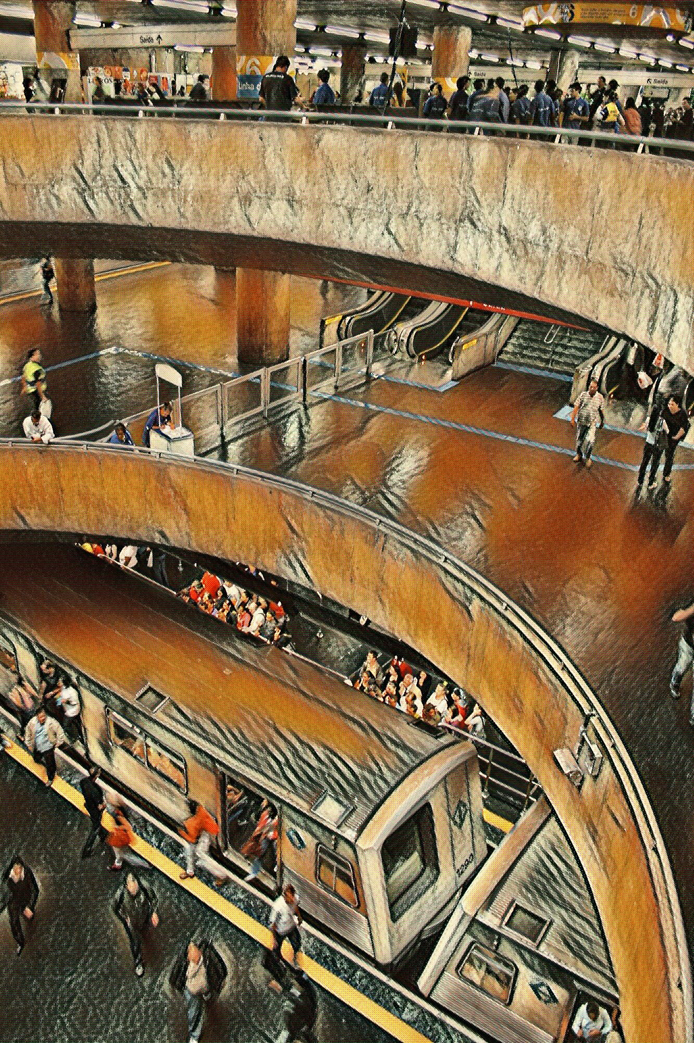Z

**RELATÓRIO DE ATENDIMENTOS - SERVIÇOS DE INFORMAÇÃO AO CIDADÃO – SIC**

**MARÇO/2022**

**RELATÓRIO DE SOLICITAÇÕES – SERVIÇO DE INFORMAÇÕES AO CIDADÃO - SIC**

**RELATÓRIO DE SOLICITAÇÕES – SERVIÇO DE INFORMAÇÕES AO CIDADÃO - SIC**

**RELATÓRIO DE SOLICITAÇÕES – SERVIÇO E INFORMAÇÔES AO CIDADÃO - SIC**

**RELATÓRIO DE SOLICITAÇÕES**

**SERVIÇO DE INFORMAÇÕES AO CIDADÃO - SIC**

**RELATÓRIO MENSAL DE SOLICITAÇÕES – SIC – MARÇO/2022**

**DEZEMBRO/2017**

**INTRODUÇÃO**

No mês de março**,** o SIC realizou **164 atendimentos** com **5 Recursos** sendo que **13 gerências** da Companhia foram acionadas para subsidiarem as respostas enviadas aos cidadãos.

|  |  |
| --- | --- |
| MARÇO/2022 | QUANTIDADE |
| Atendimentos | **164** |
| Recursos | **05** |

**TIPO DE INSTÂNCIA DOS RECURSOS RECEBIDOS**

* 03 Recursos de “Primeira Instância”
* 02 Recursos de “Segunda Instância”

**DEMANDA COMPARATIVA COM O MÊS ANTERIOR**

**DEMANDA COMPARATIVA COM O ANO ANTERIOR**

**ASSUNTOS MAIS DEMANDADOS**

**COMPARATIVO POR ASSUNTOS**

**PERFIL DOS SOLICITANTES**

**GERÊNCIAS DEMANDADAS**

As gerências que mais forneceram subsídios em **março** foram GPR, SIC, GRH GOP, GCP, GE2

**Legenda:**

**GPR –** Gerência de Projetos

**SIC –** Serviço de Informações ao Cidadão

**GRH** – Gerência de Recursos Humanos

**GOP –** Gerência de Operações

**GCP –** Gerência de Contratações e Compras

**GE2 –** Gerência do Empreendimento da Linha 2-Verde

**RELAÇÃO DE ASSUNTOS E NÚMERO DE SOLICITAÇÕES**

|  |  |
| --- | --- |
| **Expansão - Projetos/Obras** | **126** |
| Desapropriações | 49 |
| Obras | 75 |
| Projetos Civis | 2 |
| **Operação** | **9** |
| Ocorrências | 1 |
| Procedimento Operacional | 2 |
| Relatórios Operacionais | 6 |
| **Recursos Humanos** | **6** |
| Certidões/Declarações | 2 |
| Concursos | 2 |
| Quadro de Empregados | 1 |
| Salários de Funcionários | 1 |
| **Serviços ao Cliente** | **5** |
| Apoio a estudantes | 5 |
| **Expansão - Planejamento** | **5** |
| Estudo nomenclatura estações | 1 |
| Estudos/Relatórios | 1 |
| Mapa Rede Futura | 3 |
| **Administração/Institucional** | **3** |
| Contratos | 3 |
| **Bilhetagem** | **2** |
| Bilhetes Gratuitos | 1 |
| Tipos de Bilhetes | 1 |
| **Espaços Comerciais** | **2** |
| Outros | 2 |
| **Engenharia/Manutenção** | **1** |
| Outros | 1 |
| **Expansão - Diversos** | **1** |
| Outros | 1 |
| **Outros órgãos/Empresas** | **1** |
| outros | 1 |
| **Processos** | **1** |
| Judiciais | 1 |
| **Financeiro** | **1** |
| Negócios | 1 |
| **Questões relacionadas à COVID-19** | **1** |
| **Outros assuntos** | **1** |
| **Total Geral** | **164** |

**SOLICITAÇÕES ENCERRADAS**

**HISTÓRICO DAS SOLICITAÇÕES**

**TEMPO MÉDIO DE ATENDIMENTO**

**Prazos Legais**

**RELATÓRIO MENSAL – ACESSOS AO PORTAL DA GOVERNANÇA CORPORATIVA E TRANSPARÊNCIA – MARÇO/2022**

**DEZEMBRO/2017**

**INTRODUÇÃO**

Durante o mês de março, o “Portal da Governança Corporativa e Transparência do Metrô” teve **3.819 visitas**, com uma média de **123** visitantes/dia. Neste mês, foram registradas **15.340** visualizações de páginas e o pico de acesso ocorreu no dia **25/03/2022**, com **169** visitantes.

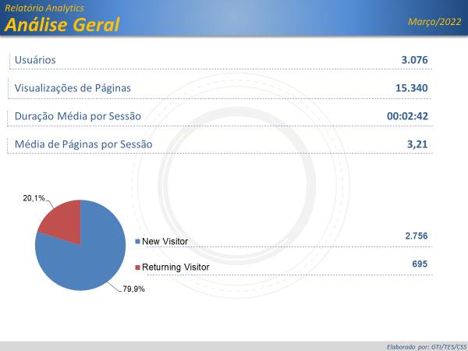

**NÚMERO DE VISUALIZAÇÕES POR PAISES E ESTADOS**

Brasil

**2.923**

EUA

**53**

Alemanha

**14**

Desconhecido

**12**

Reino Unido

**11**

***Origem: Países***

São Paulo

**2510**

Rio de Janeiro

**79**

Minas Gerais

**56**

Paraná

**55**

Distrito Federal

**45**

***Origem: Estados***

**PÁGINAS MAIS VISITADAS**

